ENCANTO PANAMEÑO
04 DIAS / 03 NOCHES
Salida: diarias

DIA 1. MEXICO PANAMA
Llegada asistencia por parte del equipo de Detouroper Panama que lo trasladara al hotel seleccionado. Tarde libre para empezar a conocer por su cuenta esta moderna ciudad, la de mayor importancia económica en Centroamérica. Alojamiento.

DIA 2. PANAMA.
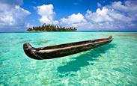
Desayuno en el hotel. A la hora convenida partiremos con destino a San Blas es una colección de unas 365 islas (una para cada día del año) donde se puede nadar y hacer snorkel, buceo o pesca. Las islas han sido formadas por la acumulación de coral y están cubiertas de palmeras y playas de arena blanca que son indescriptibles. Diferentes profundidades e infinitos matices de azul y turquesa componen el agua, deslumbrantes jardines de coral submarinos, la falta de animales salvajes y el clima tropical todo el año hacen de este el escape perfecto de la realidad. Regreso al hotel en ciudad de panamá. Alojamiento.

DIA 3. PANAMA.
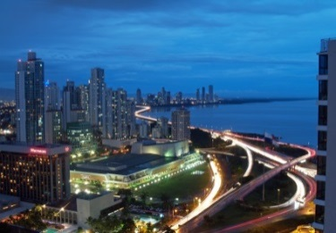
Desayuno en el hotel. A la hora convenida iniciaremos el tour guiado a los lugares más importantes y característicos de Panamá. Nos Trasladaremos al Casco Antiguo, donde visitaremos La Catedral Metropolitana, El Teatro Nacional, Plaza Simón Bolívar donde podrá apreciar los diferentes artes coloniales de la antigua ciudad. Visitaremos la Calzada de Amador y la cinta costera que es el segundo espacio urbano con mayor cantidad de hectáreas verdes para el esparcimiento en la capital. El recorrido continúa visitando Las Esclusas de Miraflores y el centro de visitantes, donde podrá observar el funcionamiento, el tránsito y la historia del Canal de Panamá. Para terminar antes de regresar al hotel les daremos la opción de elegir entre dos de los mas grandes y mejores malls de panamá donde podrán encontrar las mejores marcas a los mejores precios del mercado. Regreso al hotel y alojamiento.

DIA 4. PANAMA - MEXICO.
Desayuno. A la hora indicada, traslado al aeropuerto para abordar el vuelo de regreso a la ciudad de México.
Fin de nuestros servicios….

HOTELES PREVISTOS O SIMILARES

Ciudad | Noches | Turista | Superior | Lujo
PANAMA | 3 | CONTINENTAL & CASINO | RIU PLAZA | HARD ROCK MEGAPOLIS

Tarifa por Persona según Ocupación

Categoría | Turista | Primera | Lujo
Doble | $ 435.00 | $ 529.00 | $ 609.00
Triple | $409.00 | $ 499.00 | $ 545.00
Niño | $ 199.00 | $ 185.00 | $ 185.00
Sencilla | $545.00 | $715.00 | $775.00

** Temporada del 02 de Enero al 31 de Marzo del 2017.
Tarifas válidas según ocupación

INCLUYE:
03 Noche de Alojamiento en Hotel Seleccionado
Desayunos Diarios
Traslado Aeropuerto - Hotel Ciudad Seleccionado - Aeropuerto
Full Day San Blas con TODO INCLUIDO + Impuestos Comarcales Incluidos
Tour de Ciudad & Canal Incluye entradas a Centro Visitantes Miraflores + Tour de Compras con regreso a Hotel
Compras Multiplaza & Metromall 1 Via
Guía de habla hispana
Seguro de asistencia medica

NO INCLUYE
Boleto Aéreo
Ningún servicio no especificado
Gastos personales

Precios sujetos a disponibilidad y cambios sin previo aviso

